广东工业大学试卷参考答案及评分标准 ( A )

课程名称: 高等数学A (2)
考试时间: 2014年 7月 9 日 (第 20 周 星期 三 )
一、填空题：（每小题4分, 共20分）
1. ; 2. 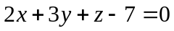; 3. 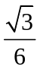; 4. 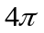; 5. ;
二、选择题：（每小题4分, 共20分）
1. C; 2. A; 3. B; 4. D ; 5. C ;
三、计算题:（共30分）
1. 解：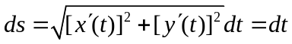 ----------------------------------3分
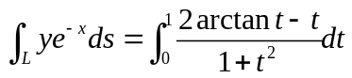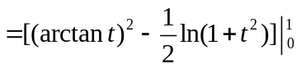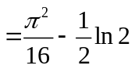-------------7分
2. 解：两曲线的交点坐标为：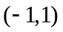，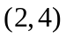 -------------------------2分
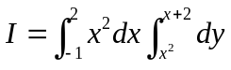 -------------------------4分
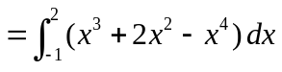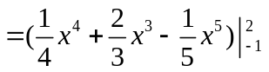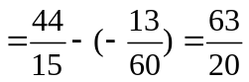 ---------7分
或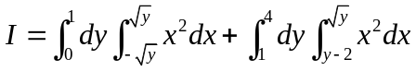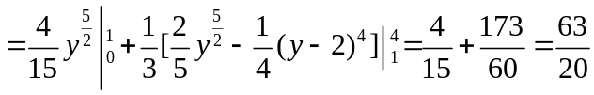
3. 解： 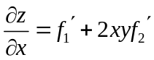 ----------------------------------3分
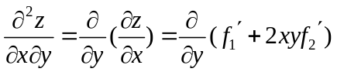
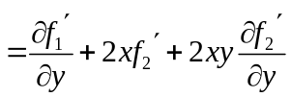 -----------------------5分
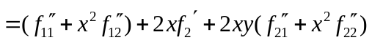
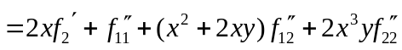 ---------------------------8分

4. 解：考察幂级数 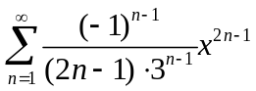
因为 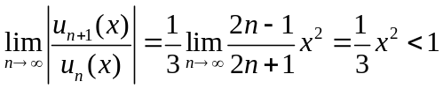，所以收敛半径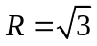-
当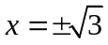时，级数收敛，故收敛域为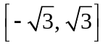 -----------------------------2分
设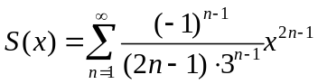，逐项求导，得
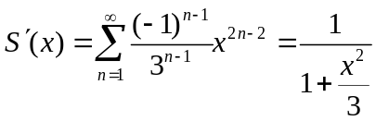 ---------------5分
两边积分得 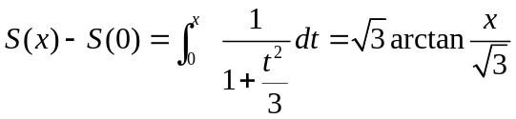
因为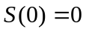，所以 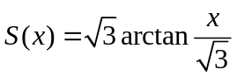 ----------------7分
所以 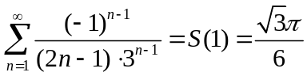 -----------------------------8分

四、解：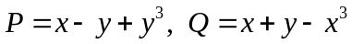, 由格林公式得
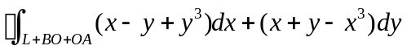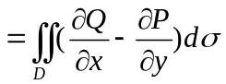
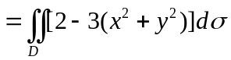 --------------------------3分
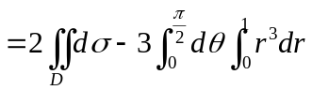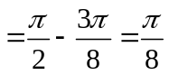 -------------------------5分
又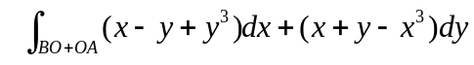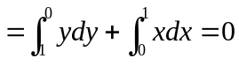 ----------------7分
所以 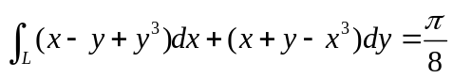 ------------------------8分

五、解：取曲面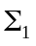： 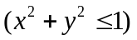，下侧-----------------------------------------------1分
由高斯公式 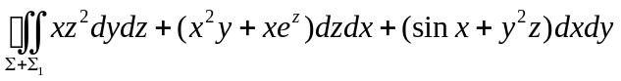
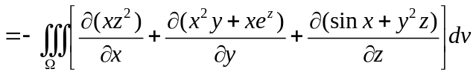
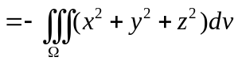 ----------------4分
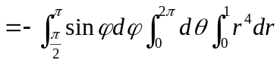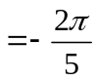 -------------------------------------6分
因为 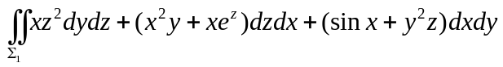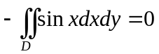，
所以 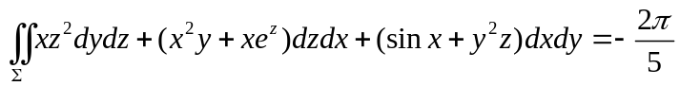 -------------8分

六、解：（1）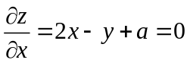 （1）
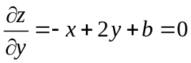（2）
因为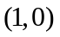是（1）（2）的解，所以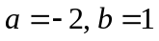 ----------------4分
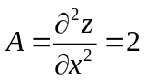，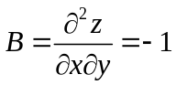，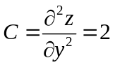
因为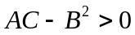，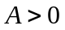，所以函数值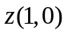是极小值 -----------------------8分

七、证一： 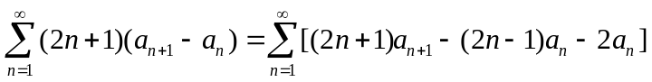 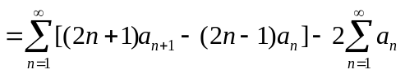 --------2分
设级数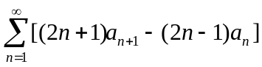的部分和为，
则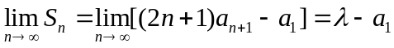，
所以级数收敛；
又级数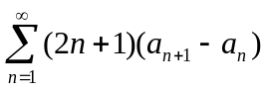收敛， 故级数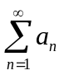收敛． ---------------6分
证二：设级数的项部分和为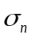，的项部分和为．
因为级数收敛，所以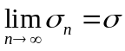．
而
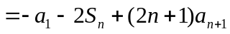． -----------4分
又因为 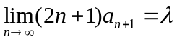，所以 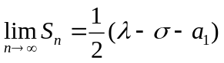，
从而级数收敛． ----------------6分

